NOTAS DE AULA
ANÁLISE DE REQUISITOS DE SOFTWARE (resumo)

REQUISITOS DE SOFTWARE – características que expressam as necessidades dos clientes e que condicionam a qualidade e aceitação do software.
Os requisitos podem ser:
- REQUISITOS FUNCIONAIS – representam os comportamentos que um programa ou sistema deve apresentar diante de certas ações dos usuários (EX. o cliente deseja que seu vendedor lance o pedido de vendas para emitir relatório de comissões mensal por vendedor)
- REQUISITOS NÃO FUNCIONAIS – expressam restrições que o software deve atender ou qualidades especificas que o software deve ter. Quantificam aspectos de comportamento. Normalmente envolvem questões de portabilidade, segurança, desempenho, confiabilidade dos dados etc.
- REGRAS DE NEGÓCIO -

São políticas, condições ou restrições que devem ser consideradas na execução dos processos existentes em uma organização
Descrevem a maneira pela qual a organização funciona.

Estas regras devem ser identificadas e podem ser documentadas no chamado modelo de regras do negócio
Uma vez identificadas, devem ser referenciadas na especificação de casos de uso respectiva.

Exemplos:
- O valor total de um pedido é igual à soma dos totais dos itens do pedido acrescido de 10% de taxa de entrega

- Um professor só pode estar lecionando disciplinas para as quais esteja habilitado

- Um cliente do banco não pode retirar mais de R$ 1.000 por dia de sua conta

- O valor da remuneração de férias é calculado da seguinte forma: 1/3 * (Valor da remuneração contratual + valor do acréscimo de férias)

ANÁLISE DE REQUISITOS - atividades

- Levantamento dos requisitos (através de entrevistas, questionários, reuniões em grupos, observação direta
- Documentação dos requisitos (representar resultados em documento próprio)
- Especificação de requisitos (visa estabelecer um conjunto de requisitos consistentes e sem ambigüidades).
- Verificação e validação de requisitos ( verifica se os requisitos e modelos documentados são o reflexo das reais necessidades e requisitos do cliente)

CASOS DE USO
Normalmente um sistema interage com usuários, equipamentos ou outros sistemas, e sempre são esperados resultados na interação. Um caso de uso representa um fluxo de atividades a serem executadas para que o resultado ocorra. Então se pode dizer que casos de uso modelam os requisitos funcionais do sistema.

ANÁLISE DE REQUISITOS

Exemplo sobre uma vídeo-locadora (semi-pronto) (Metodologias e Projetos de software. Vera Schuhmacher.Unisul. 2007).

- Identificação dos requisitos funcionais para a videolocadora (Usando TEMPLATE para requisitos):

CÓDIGO | DESCRIÇÃO
RF01- | a gerência deseja cadastrar acervo de fitas e dvd’s com  informações gerais sobre cada filme, como: nome do  filme; duração; diretor; principais atores; gênero; idiomas  disponíveis.
RF02 - | é importante que o atendente possa realizar o cadastro  de clientes possibilitando o cadastro de endereço, telefone  do cliente e 3 possibilidades para digitação de nomes de  pessoas autorizadas para retirar fitas/dvd’s.
RF03 - | é necessário que o sistema permita o controle de entrega  e recebimento das fitas/dvd.
RF04 - | também deve ser feito o cálculo da multa quando ocorre o atraso na entrega.
RF05 - | na entrega da fita/dvd deve ser impresso o recibo para  assinatura do cliente.
RF06 - | o gerente deseja um relatório estatístico de fitas/dvd’s  mais locados
RF07 - | deve ser possível emitir relatório de consulta de fitas/dvd’s  em atraso.
RF08 – | deve ser possível emitir relatório que apresente os 50 maiores clientes da locadora.

- Identificação dos atores para a videolocadora (Um ator representa um conjunto coerente de papéis que os usuários de casos de uso desempenham quando interagem com esses casos de uso): atendente, gerente e cliente.
Template para ator:

ATOR | DESCRIÇÃO | RESPONSABILIDADE
Atendente
Gerente
Cliente

c) Identificação dos Casos de uso para a videolocadora (na identificação procure por objetivos dos usuários):

Gerenciar cliente – este caso de uso será responsável
pelo cadastro, consulta, exclusões e alterações de dados
cadastrais do cliente.

Gerenciar fitas – este caso de uso será responsável pelo
cadastro, consulta, exclusões e alterações de dados das
fitas e dvd’s da videolocadora.

Gerenciar locações – o caso de uso deve permitir o
controle de entregas e recebimentos das fitas/dvd’s e
cálculo de multas quando necessário.

Gerenciar relatórios – este caso de uso deve possibilitar a
impressão dos relatórios estatísticos de locação, maiores
clientes e controles de atraso de entrega.

d) Diagrama de casos de uso para o sistema de videolocadora (Usando JUDE ou EA):

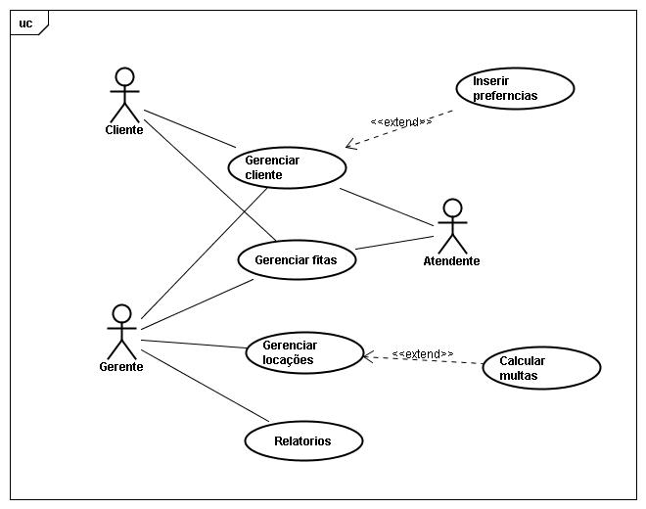

e)Descrição dos casos de uso (completar no exemplo): descrever dois casos de uso da videolocadora usando o template abaixo.

Campo | Descrição
Nome | Nome do caso de uso (mesmo do diagrama)
Identificador | Convenção numérica utilizada para identifi car o caso de uso. Exemplo :CSU002, CSU001
Descrição | Descrição sucinta do caso de uso
Ator(es) | Ator(es) que faze(m) parte do caso de uso
Pré-condição | A pré-condição indica as condições necessários no sistema para que o caso de uso ocorra. Ex: Para realizar o caso de uso saldo, a pré-condição pode ser a validação positiva de conta e senha.
Requisitos relacionados | Requisitos funcionais relacionados
Fluxo Principal | O fluxo principal descreve a seqüência de ações que deve ocorrer quando o caso de uso é realizado. Seja breve na descrição, o fluxo deve ser escrito utilizando-se a terminologia do usuário
Fluxo(s) alternativo(s) | Descreve a seqüência de ações quando o ator faz uma escolha alternativa. O fluxo alternativo descreve um comportamento alternativo para o fluxo principal.
Fluxo de exceção | correspondem à descrição das situações de exceção  Descrevem o que acontece quando algo inesperado ocorre na interação entre ator e caso de uso (ex.: ator realiza ação inválida)
Pós-condição | Descrever o estado do sistema após a execução do caso de uso
Requisitos não funcionais | Requisitos não funcionais são colocados (desempenho, segurança, ambiente etc)
Regras de negócio (RN01, RN02...) | Condições ou restrições na execução do caso de uso. Quando você especifica uma regra de negócio você está  especificando alguma condição, uma restrição, uma política ou  uma norma que pode de alguma maneira interferir no processo  que será realizado por seu projeto.

Exercício sobre análise de requisitos (Metodologias e Projetos de software. Vera Schuhmacher.Unisul. 2007):

No texto abaixo, identifique:
a) Os requisitos funcionais (usando template de requisitos)
b) Os atores (usando template de atores)
c) Os casos de uso
d) Desenhe o diagrama geral de casos de uso (usando JUDE ou EA).
e) Documente 2 casos de uso (usando template).

O projeto que você vai realizar será para a clinica pediátrica Bem-Estar e tem como objetivo principal a marcação de consultas médicas. O paciente pode realizar o agendamento da consulta pessoalmente ou por telefone, em qualquer dois dos métodos os procedimentos são idênticos.

O paciente solicita a consulta informando o nome do médico ou a especialidade desejada, posteriormente informa a data desejada. A atendente verifica a possibilidade de marcação da consulta (observando se o médico em questão possui horários vagos para a data desejada). Se existe horário disponível a atendente solicita ao paciente o tipo de convenio ou se é particular.
Se for convênio é verificado se é um convênio válido, se for particular é informado o valor da consulta. A atendente atualiza a agenda com o nome do paciente e o tipo de consulta (convênio/particular). O tempo para cada consulta é de 20 minutos ou 10 minutos para retorno.
A consulta pode ser uma consulta de retorno, neste caso a atendente verifica se a data está ainda dentro do prazo de retorno de 15 dias. Em caso a consulta é marcada na agenda.
Caso o médico solicitado esteja indisponível a atendente procura informar o nome de outro médico disponível naquele horário ou o próximo horário disponível.
O paciente pode telefonar desmarcando a consulta, neste caso o nome do paciente é riscado da agenda ficando o horário vago novamente. Os médicos ao chegarem na clínica recebem as fichas dos pacientes separadas previamente. Se for paciente novo a ficha contém somente o nome do paciente e o telefone. As fi chas são classificadas por ordem de horário.
Se o paciente já possui cadastro o mesmo é convidado a adentrar no consultório do médico.
A partir deste momento o médico solicita informações procedimentais para o futuro diagnóstivo, preenchendo a ficha do paciente. Finalizada a consulta o paciente é liberado e a ficha é recolhida pela atendente sendo novamente arquivada. Se o paciente for novo a atendente solicita o preenchimento da ficha cadastral com dados pessoais.

